**Лабораторная работа №5**

**Тема:** Строки. Алгоритмы обработки строк

**Цель**: понять принципы работы с строками и алгоритмами обработки строк. Выполнить индивидуальные задания в соответствии со своим вариантом.

**Задания:**

**1 задание.** Дана строка, содержащая предложения. Предложения заканчиваются точками, восклицательными или вопросительными знаками. Найдите количество предложений в строке**.**

**Листинг кода:**

using System;

using System.Collections.Generic;

using System.ComponentModel;

using System.Data;

using System.Drawing;

using System.Linq;

using System.Text;

using System.Threading.Tasks;

using System.Windows.Forms;

namespace WindowsFormsApp1

{

public partial class Form2 : Form

{

public Form2()

{

InitializeComponent();

}

private void button2_Click(object sender, EventArgs e)

{

this.Close();

}

private void button1_Click(object sender, EventArgs e)

{

string text = textBox1.Text;

int sentenceCount = 0;

foreach (char c in text)

{

if (c == '.' || c == '!' || c == '?')

{

sentenceCount++;

}

}

richTextBox1.Text = "Количество предложений: " + sentenceCount;

}

}

}

**Результат:**

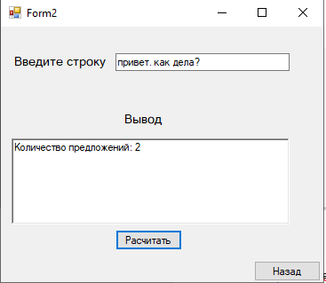

**2 задание.** Дана строка. Удалить из нее первое и последнее вхождения заданного символа.

**Листинг кода:**

using System;

using System.Collections.Generic;

using System.ComponentModel;

using System.Data;

using System.Drawing;

using System.Linq;

using System.Text;

using System.Threading.Tasks;

using System.Windows.Forms;

namespace WindowsFormsApp1

{

public partial class Form3 : Form

{

public Form3()

{

InitializeComponent();

}

private void Form3_Load(object sender, EventArgs e)

{

}

private void button2_Click(object sender, EventArgs e)

{

this.Close();

}

private void button1_Click(object sender, EventArgs e)

{

Console.WriteLine("Введите строку:");

string text = textBox1.Text;

Console.WriteLine("Введите символ, который нужно удалить:");

char charToRemove = Convert.ToChar (textBox2.Text);

int firstIndex = text.IndexOf(charToRemove);

int lastIndex = text.LastIndexOf(charToRemove);

if (firstIndex != -1 && lastIndex != -1 && firstIndex != lastIndex)

{

text = text.Remove(lastIndex, 1);

text = text.Remove(firstIndex, 1);

}

richTextBox1.Text = "Результат: " + text;

}

}

}

**Результат:**

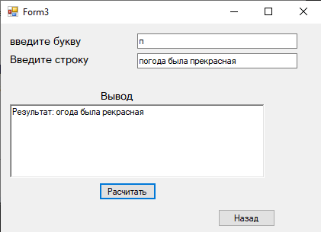

**3 задание.** Выдать слова, начинающиеся и оканчивающиеся одним и тем же символом, и посчитать их количество.

**Листинг кода:**

using System;

using System.Collections.Generic;

using System.ComponentModel;

using System.Data;

using System.Drawing;

using System.Linq;

using System.Text;

using System.Threading.Tasks;

using System.Windows.Forms;

using static System.Net.Mime.MediaTypeNames;

namespace WindowsFormsApp1

{

public partial class Form4 : Form

{

public Form4()

{

InitializeComponent();

}

private void button2_Click(object sender, EventArgs e)

{

this.Close();

}

private void button1_Click(object sender, EventArgs e)

{

Console.WriteLine("Введите строку:");

string text = textBox1.Text;

char[] separators = { ' ', ',', '.', '!', '?', ':', ';', '(', ')' };

string[] words = text.Split(separators, StringSplitOptions.RemoveEmptyEntries);

int count = 0;

foreach (string word in words)

{

if (word.Length > 1 && word[0] == word[word.Length - 1])

{

textBox1.Text = $"{word}";

count++;

}

}

richTextBox1.Text = "Количество слов: " + count;

}

}

}

**Результат:**

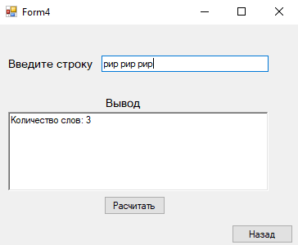

**4 задание.** Дано натуральное число N и символы C1 и C2. Сформировать и вывести строку длины N, которая состоит из чередующихся символов C1 и C2.

**Листинг кода:**

using System;

using System.Collections.Generic;

using System.ComponentModel;

using System.Data;

using System.Drawing;

using System.Linq;

using System.Text;

using System.Threading.Tasks;

using System.Windows.Forms;

namespace WindowsFormsApp1

{

public partial class Form5 : Form

{

public Form5()

{

InitializeComponent();

}

private void button2_Click(object sender, EventArgs e)

{

this.Close();

}

static int CountSpaces(string input)

{

int spaceCount = 0;

for (int i = 0; i < input.Length; i++)

{

if (input[i] == ' ')

{

spaceCount++;

}

}

return spaceCount;

}

private void button1_Click(object sender, EventArgs e)

{

Console.Write("Введите натуральное число N: ");

int n = int.Parse(textBox1.Text);

Console.Write("Введите символ C1: ");

char c1 = char.Parse(textBox2.Text);

Console.Write("Введите символ C2: ");

char c2 = char.Parse(textBox3.Text);

string result = "";

for (int i = 0; i < n; i++)

{

if (i % 2 == 0)

{

result += c1;

}

else

{

result += c2;

}

}

richTextBox1.Text = "Результирующая строка: " + result;

}

private void label1_Click(object sender, EventArgs e)

{

}

}

}

**Результат:**

